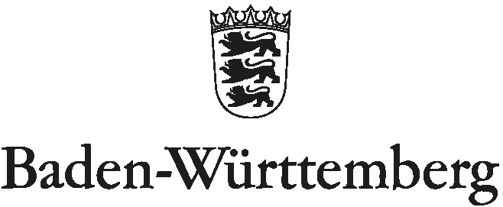
SEMINAR FÜR AUSBILDUNG UND FORTBILDUNG DER LEHRKRÄFTE FREIBURG (GYMNASIUM)

Bescheinigung

Wählen Sie ein Anredeelement aus. Klicken Sie hier, um Vorname und Name einzugeben.,

geboren am Klicken Sie hier, um das Geburtsdatum TT.MM.JJ einzugeben.,

hat an der

Zusatzausbildung „Bilingualer Unterricht“
im Sachfach Klicken Sie hier, um das Sachfach einzugeben.

(für Wählen Sie eine Schulstufe aus.)

in der Unterrichtssprache Klicken Sie hier, um die Sprache einzugeben.

mit Erfolg teilgenommen

Die Ausbildung
umfasste zusätzlich zur Sachfachdidaktik 30 Stunden bilinguale Fachdidaktik (einschließlich Hospitationen) und bilingualen Unterricht im Umfang von ca. 15 Stunden. Sie fand im Rahmen des Vorbereitungsdienstes Lehramt Gymnasium statt.

Die Befähigung wurde nachgewiesen durch

- die Teilnahme an den Lehrveranstaltungen
- die erfolgreich durchgeführte unterrichtspraktische Prüfung in der
Wählen Sie eine Stufe aus. Klicken Sie hier, um die Zahl einzugeben.
- das erfolgreich absolvierte Kolloquium zur Didaktik des Bilingualen Unterrichts
- Wählen Sie eine Art der schriftlichen Arbeit aus. in der Wählen Sie eine Stufe aus. Klicken Sie hier, um die Zahl einzugeben. mit dem Thema Klicken Sie hier, um das Thema einzugeben.

Wählen Sie einen Seminarstandort aus., den Klicken Sie hier, um das Datum TT.MM.JJ einzugeben.

................................................. .................................................

Seminarleitung Landeslehrerprüfungsamt

